物联网工程技术专业2022级《数据采集与处理技术》课程实践
2024-2025学年第1学期
学号：2140501016 姓名：杨佳豪 班级：物联网工程技术2101班 成绩：
名称：Python安装及使用 |  |  |  | 学时数：2学时
日 期： | 2024.9.13 | 地 点： | 人工智能实验室 | 指导老师： | 刘璐
实验软件及环境、实验器材：
一、目的
掌握Python语言的基本操作。

二、内容
1、使用if语句求出两个数的较小值。
2、判断一个数是奇数还是偶数。
3、用while循环实现计算1~99的整数和。
4、定义一个带有参数的函数。
5、将字符串中所有的小写字母转化为大写字母。
6、编写一个函数，计算两个数的最大公约数。
7、编写一个判断闰年的程序，输入年份，输出是否为闰年。
三、过程及结果
程序代码及屏幕截图：
1.
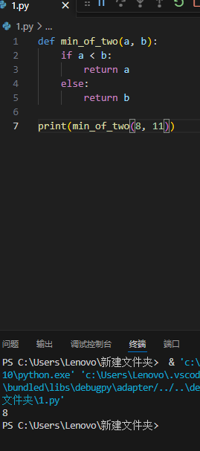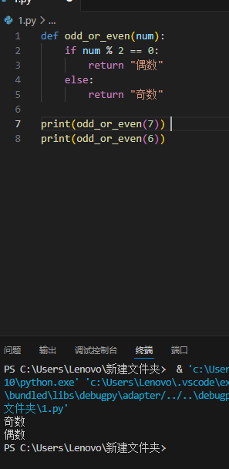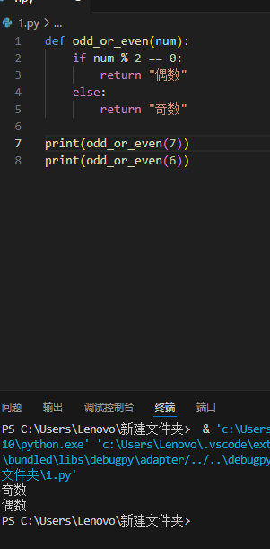
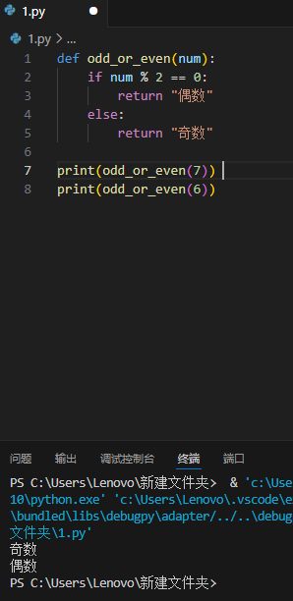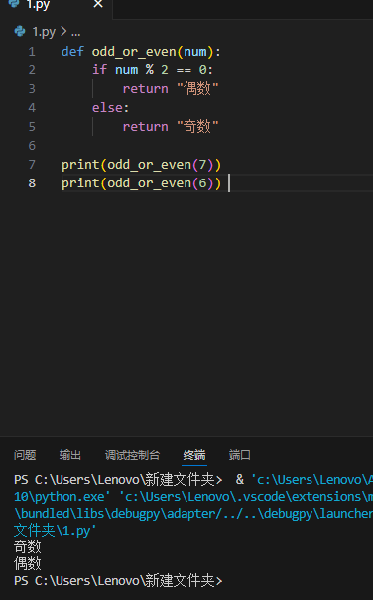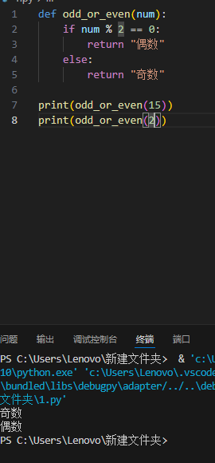
2.

3.
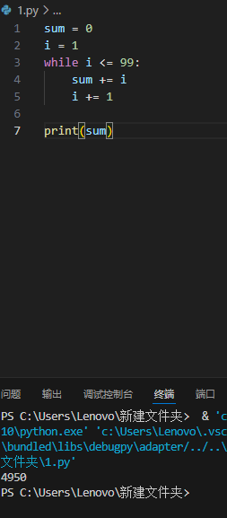
4.
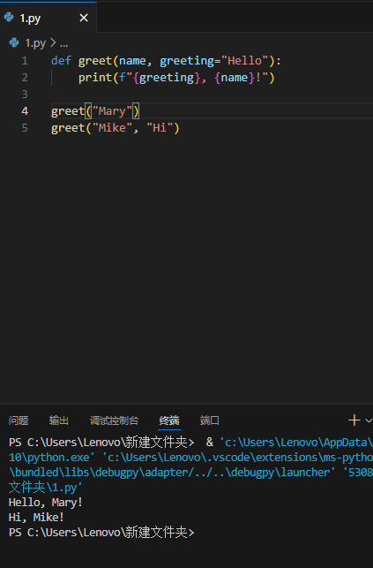
5.
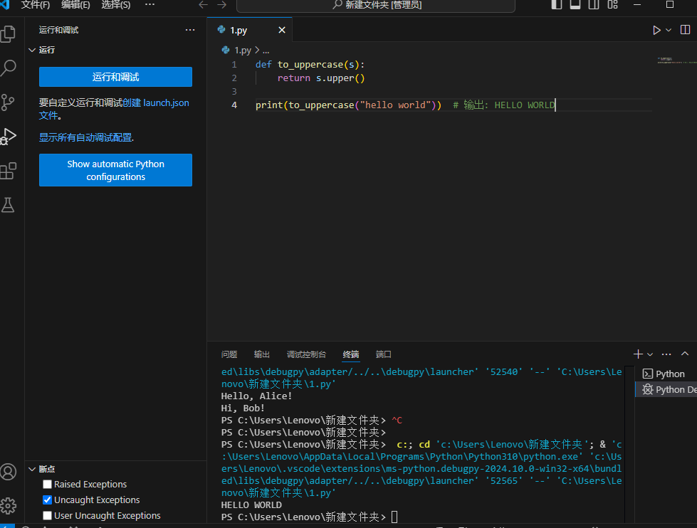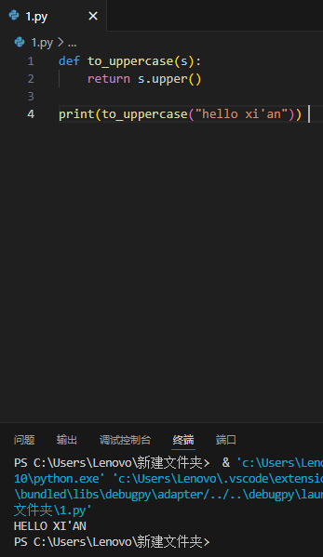
6.
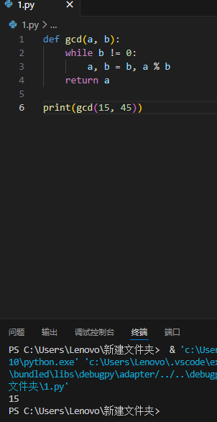
7.
.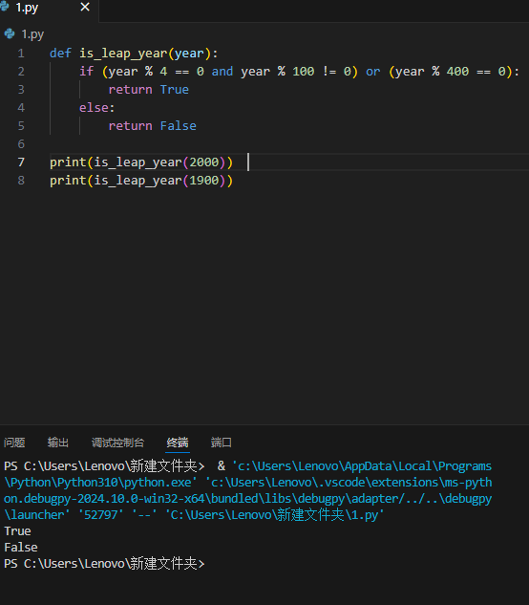

四、总结
1、操作中需要注意的事项
理解基本概念
变量与数据类型：了解Python中的变量命名规则（如不以数字开头，可以是中文），以及基本数据类型（整数、浮点数、字符串、列表、元组、字典等）。
语法规则：Python有自己独特的语法规则，如缩进表示代码块、语句末尾不需要分号等。
2. 掌握基本语法
控制结构：熟练使用if-else进行条件判断，使用while和for循环进行迭代操作。注意Python中的循环和条件判断都依赖于缩进来定义代码块。
函数与模块：理解函数的定义和调用方式，学会使用import语句导入模块和其中的函数或类。注意，一般建议每个import语句只导入一个模块，以提高代码的可读性。
3. 实践编程
动手编写代码：理论知识只是基础，更重要的是通过编写代码来加深理解和巩固知识。可以尝试解决一些简单的编程问题，如计算斐波那契数列、实现简单的排序算法等。
调试与测试：在编程过程中，难免会遇到错误和bug。学会使用调试工具来定位问题，并编写测试用例来验证代码的正确性。
存在问题与改进措施
基础概念理解不透彻：
可能对Python的基本数据类型、控制结构等概念理解不够深入，导致在实际编程中频繁出错。
语法细节容易忽略：
Python的语法相对简洁，但细节之处容易忽视，如缩进错误、括号不匹配等，这些都会导致程序无法正常运行。
缺乏实践经验：
理论知识掌握得再好，如果没有足够的实践机会，也难以真正掌握Python编程。
学习资源选择不当：
网络上关于Python的学习资源众多，但质量参差不齐，选择不当可能会导致学习效果不佳。
改进措施
加强基础理论学习：
深入理解Python的基本数据类型、控制结构、函数与模块等核心概念，可以通过阅读官方文档、参加线上课程或阅读经典教材来加强理论学习。
注重细节和习惯养成：
在编写代码时，注意遵守Python的语法规则，如正确使用缩进、括号等。同时，养成良好的编码习惯，如命名规范、注释清晰等。
增加实践机会：
多动手编写代码，尝试解决实际问题。可以参与开源项目、完成在线编程练习或自己设计小项目来积累实践经验。
学会调试和错误处理：
掌握Python的调试技巧，如使用pdb等调试工具。同时，学会阅读和分析错误信息，根据错误信息定位问题并采取相应的解决措施。
3、个人小结
经过对Python语言的学习和实践，我深刻感受到其简洁与强大的魅力。掌握了Python的基本语法和常用库后，我能够编写出逻辑清晰、功能完善的代码。学习过程中，我注重代码的可读性和模块化设计，力求写出易于维护和扩展的代码。同时，我也学会了利用异常处理机制来提高程序的健壮性。通过参与编程社区和在线课程，我不仅丰富了知识，还拓宽了视野。这段学习经历让我更加热爱编程，并期待在未来的道路上继续探索和提升。总的来说，学习Python语言是一段充满挑战和收获的旅程。在这个过程中，我不仅掌握了编程的基本技能和方法，还学会了如何面对问题和解决问题。我相信，在未来的学习和工作中，我会继续努力学习、不断进步，成为一名优秀的程序员。

五、教师评语

